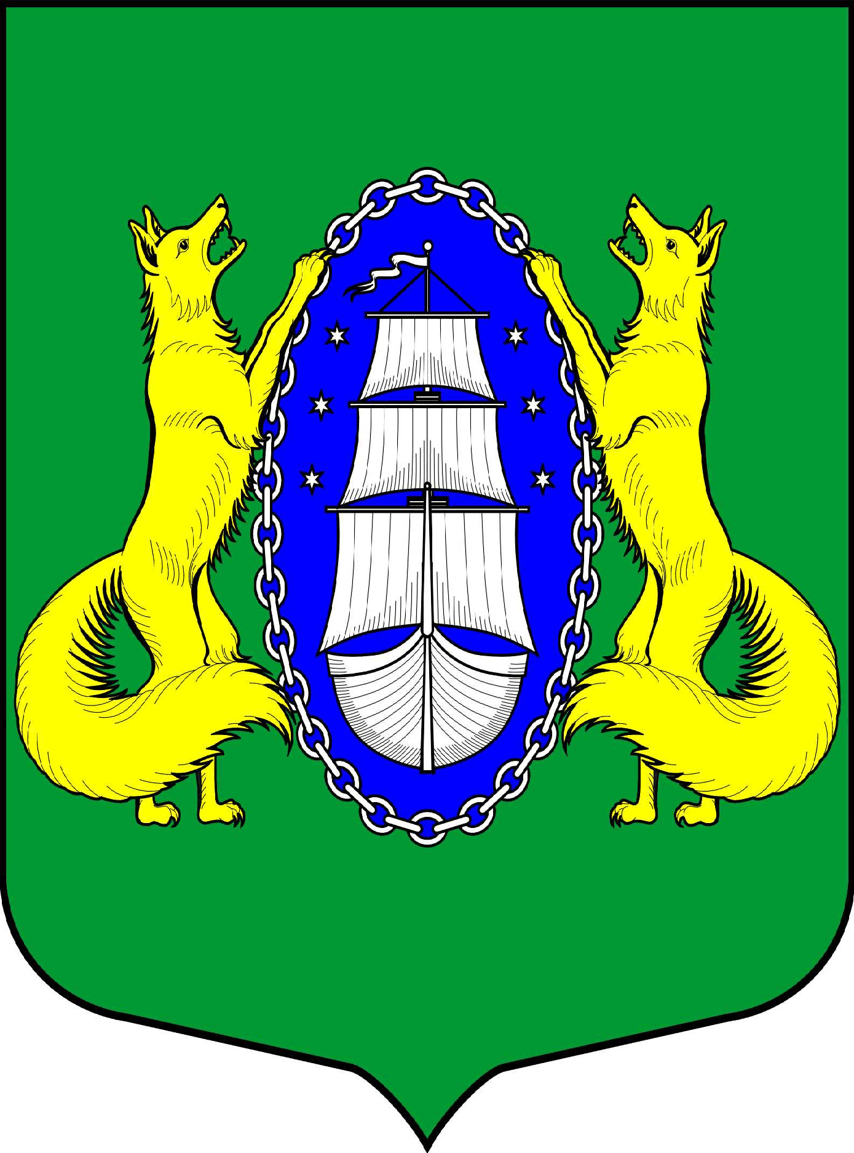

ВНУТРИГОРОДСКОЕ МУНИЦИПАЛЬНОЕ ОБРАЗОВАНИЕ ГОРОДА
ФЕДЕРАЛЬНОГО ЗНАЧЕНИЯ САНКТ-ПЕТЕРБУРГА ПОСЕЛОК ЛИСИЙ НОС

МЕСТНАЯ АДМИНИСТРАЦИЯ

ПОСТАНОВЛЕНИЕ

«19» января 2023 г. № 4-п
Санкт-Петербург

Об отмене постановления от 24.10.2022 № 67-п «Об утверждении муниципальной программы «Участие в реализации мероприятий по охране здоровья граждан от воздействия окружающего табачного дыма и последствий потребления табака на территории муниципального образования» на 2023-2025 годы»

В соответствии с Федеральным законом от 06.10.2003 № 131-ФЗ «Об общих принципах организации местного самоуправления в Российской Федерации», Законами Санкт-Петербурга от 23.09.2009 № 420-79 «Об организации местного самоуправления в Санкт-Петербурге», в целях приведения нормативной базы в соответствие с Законом Санкт-Петербурга от 28.12.2022 № 780-145 «О внесении изменений в Закон Санкт-Петербурга «Об основах организации охраны здоровья граждан в Санкт-Петербурге» и Закон Санкт-Петербурга «Об организации местного самоуправления в Санкт-Петербурге», руководствуясь Уставом внутригородского муниципального образования города федерального значения Санкт-Петербурга поселок Лисий Нос,

МЕСТНАЯ АДМИНИСТРАЦИЯ ПОСТАНОВЛЯЕТ:

- Отменить постановление от 24.10.2022 № 67-п «Об утверждении муниципальной программы «Участие в реализации мероприятий по охране здоровья граждан от воздействия окружающего табачного дыма и последствий потребления табака на территории муниципального образования» на 2023-2025 годы».
- Разместить настоящее постановление на официальном сайте.
3. Настоящее постановление вступает в силу с момента его принятия.
4. Контроль за исполнением настоящего постановления возложить на главу местной администрации.

Глава местной администрации Л.В. Тремасова

